Planning poker

Admin app:

Login:

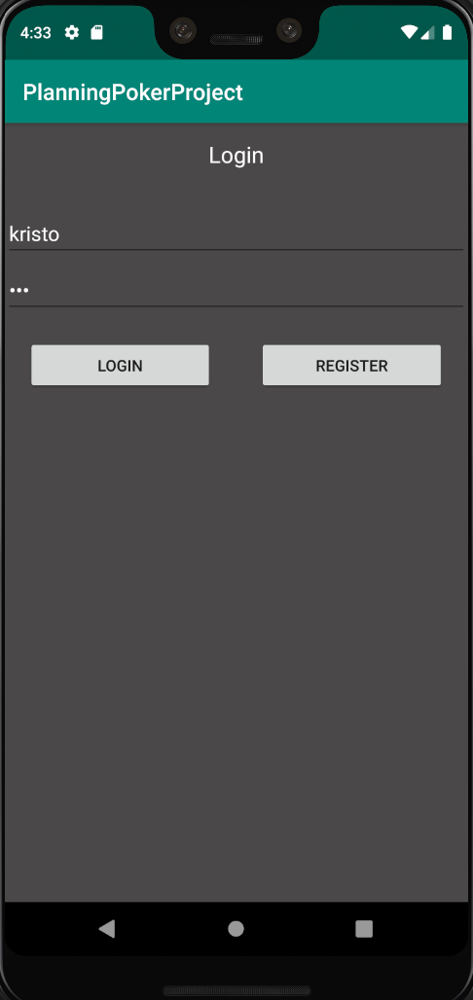

Ez a kezdő oldalunk ha az Adminnak még nincs felhasználóneve akkor kell regisztráljon.

Regisztráció:

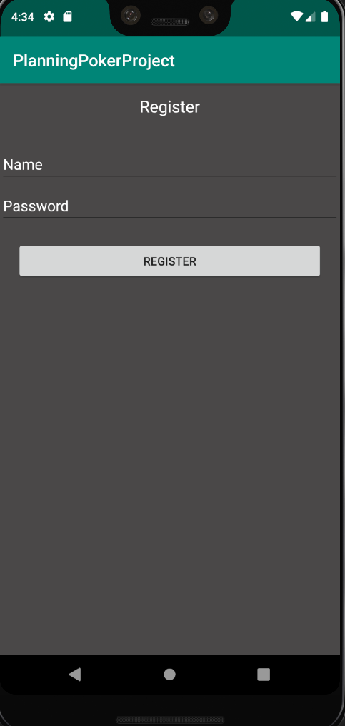

Regisztráció után újra be kell írni a felhasználónevet és a jelszót, ami elmentődik és többet nem kell beírni. Belépés után több mindent is csinálhatunk: létrehozhatunk új szobát új kérdéssel vagy egy meglévő szobához beírunk egy újabb kérdést, valamint megtudjuk nézni, hogy eddig milyen szobákat hoztunk létre és milyen kérdések vannak, valamint a szoba kódját is megtudjuk mivel ez szükséges a User app nál a szobába való belépéshez.

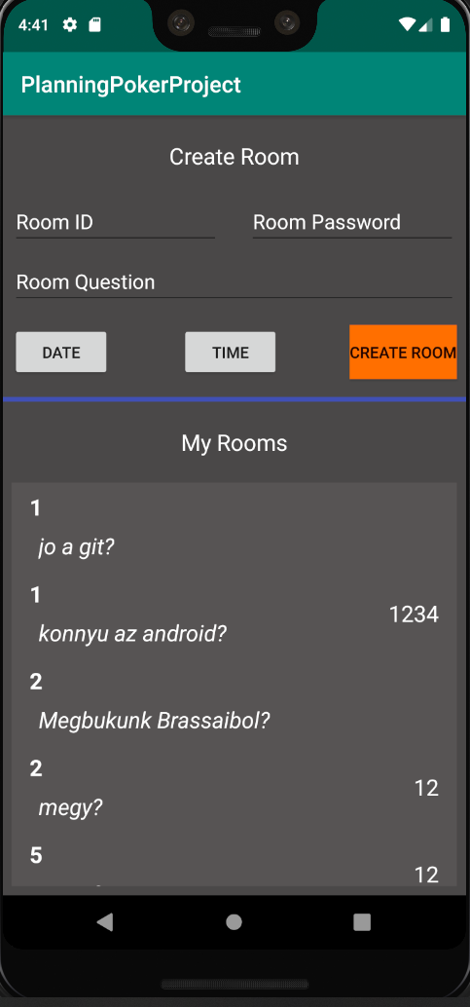

Ha rákattintunk az egyik szoba egyik kérdésére akkor azt aktiváljuk és a User tud rá szavazni.

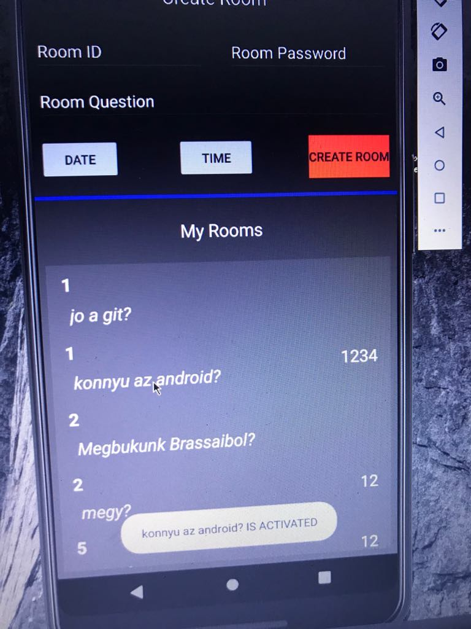

A User oldalon a bejelentkezés és regisztráció ugyan úgy működik mint az adminnál.

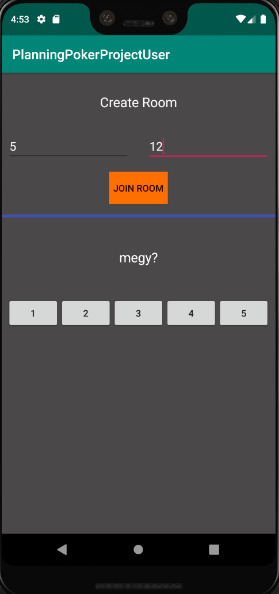

Beirjuk a szoba ID-t és a passwordot majd megnyomjuk a Join Room gombot ekkor az éppen aktív kérdés jön elő és tudunk szavazni

Továbbiakban szeretném időre is aktiváni, idő lejárta után irja ki hogy ki mire szavazott, design javítása.